台北市立松山高中91學年度第二學期高一基礎生物第二次期中考
一、單選題（每題2分）
1.下列何者不屬於群集在時間上的週期性變化？(A)綠蠵龜每隔幾年會到澎湖的
海灘產卵 (B)921地震後九份二山長出許多山黃麻和颱風草 (C)紅尾伯勞每年
秋冬在墾丁的草地大量出現 (D)冬至前有許多烏魚在台灣鄰近海域洄游。
2.下列何者是屬於基因（遺傳）歧異度？(A)草食性動物有偶蹄和奇蹄的差異 (B)
人類膚色有黃、黑、白的差異 (C)岩岸的生物種類較沙岸為多 (D)森林有落葉
林、針葉林和熱帶雨林之分。
3.熱帶雨林的物種結構，不具下列何種特色？(A)物種歧異度大 (B)有明顯的優勢
分子 (C)生物間各種交互作用複雜 (D)垂直結構層次多。
4.落葉林生態系與草原生態系之比較，主要差異是下列何者？(A)緯度 (B)年平均
雨量 (C)溫度 (D)日照長短。
5.下列關於病毒的敘述，何者正確？(A)可用一般光學顯微鏡觀察 (B)遺傳物質均含DNA和RNA (C)在寄主細胞內僅具繁殖的生命現象 (D)脂質的外殼使病毒容易感染寄主細胞。
6.環境容忍度會影響生物的生長與分布，下列相關敘述何者正確？(A)生活於出
海口的魚類大多是廣鹽性的種類 (B)蜉蝣是溶氧量3-4 ppm天然無污染河川主
要的動物 (C)櫻花鉤吻鮭需生長於高溶氧性的溫暖水域中 (D)高山針葉林分
布的主要限制因子是養分的多寡。
7.南美洲西海岸的加拉貝哥群島上，有許多種類相近的雀類，但嘴喙的外形大小
卻不同，下列敘述何者錯誤？(A)主要是突變所致 (B)是地理隔離造成的 (C)
是適應環境的結果 (D)是一種輻射演化。
8.有相鄰的兩塊田，其中一塊田種的是野生品種小麥，因受到黴菌感染，有70%
枯死，但有30%未受影響；而另一塊田種的是人工育種的小麥，也受到黴菌感
染，但卻全部枯死。下列何者是造成此差異的最可能原因？(A)人工育種的品
種產生突變 (B)人工育種的品種缺乏遺傳變異 (C)野生品種有較高的物種多樣性 (D)野生品種有較好的適應力。
9.白線斑蚊是傳染登革熱病毒的媒介之一。有一地區在密集噴灑殺蟲劑後，此蚊
族群量減少了90%，但是一年後，該族群又恢復到原來的數量，此時再度噴灑
相同劑量的殺蟲劑後，僅殺死了50%的斑蚊。下列相關敘述何者正確？(A)殺
蟲劑造成斑蚊基因突變，產生抗藥性基因 (B)斑蚊身體累積的殺蟲劑增加了自
身的抗藥性 (C)原來的斑蚊族群中，少數個體具有抗藥的基因 (D)第一年的斑
蚊族群沒有基因的變異。
10.下列關於各生態系內植物的適應，何者正確？(A)落葉林以常綠闊葉樹為主，
且具有發達的板根 (B)針葉林終年常綠，以利行光合作用 (C)草原植物的根系淺而廣，地下部分的重量常大於地上部分 (D)沙漠植物的氣孔白天開啟，晚上關閉。
11.下列關於各生態系內動物的適應，何者錯誤？(A)飛蜥身體兩側皮膜擴張，以
利在熱帶雨林中滑翔 (B)交喙鳥的喙上下相互交叉，適於啄食針葉樹毬果的種
子 (C)沙漠動物以休眠或遷徙的方式來適應乾旱的季節 (D)沙漠駱駝可再利
用脂肪代謝過程中所產生的水，此乃生理的適應。
12-15題為題組
龜山島由於受到東北季風強勁風勢的吹拂，使得山頭的林木矮化、沒有層次分化、形成樹木緊密、灌木化、地被層稀疏的風衝矮林。由於龜山島過去有人屯墾，因此植被受到程度性的干擾，海拔260公尺以上仍是原生的森林（風衝林），而260公尺以下，從1977年廢耕至今已形成次生天然林。
12.影響龜山島植群分布的最重要天然因素為何？(A)溫度 (B)海拔高度 (C)雨量(D)風。
13.造成風衝林地被層稀疏的最主要原因可能是？(A)東北季風強勁，使地被植物
不易固著 (B)樹木緊密，陽光不易透過 (C)龜山島乃火山地形，土壤貧瘠 (D)
東北季風夾帶雨量，使地被植物易腐爛。
14.【圖a】和【圖b】分別是森林群集形成的過程，龜山島海拔260公尺以上的
森林（甲）與海拔260公尺以下的森林（乙）的形成過程，下列配對何者正確？
(A)甲、乙－【圖a】(B) 甲、乙－【圖b】(C)甲－【圖a】、乙－【圖b】(D)
甲－【圖b】、乙－【圖a】。
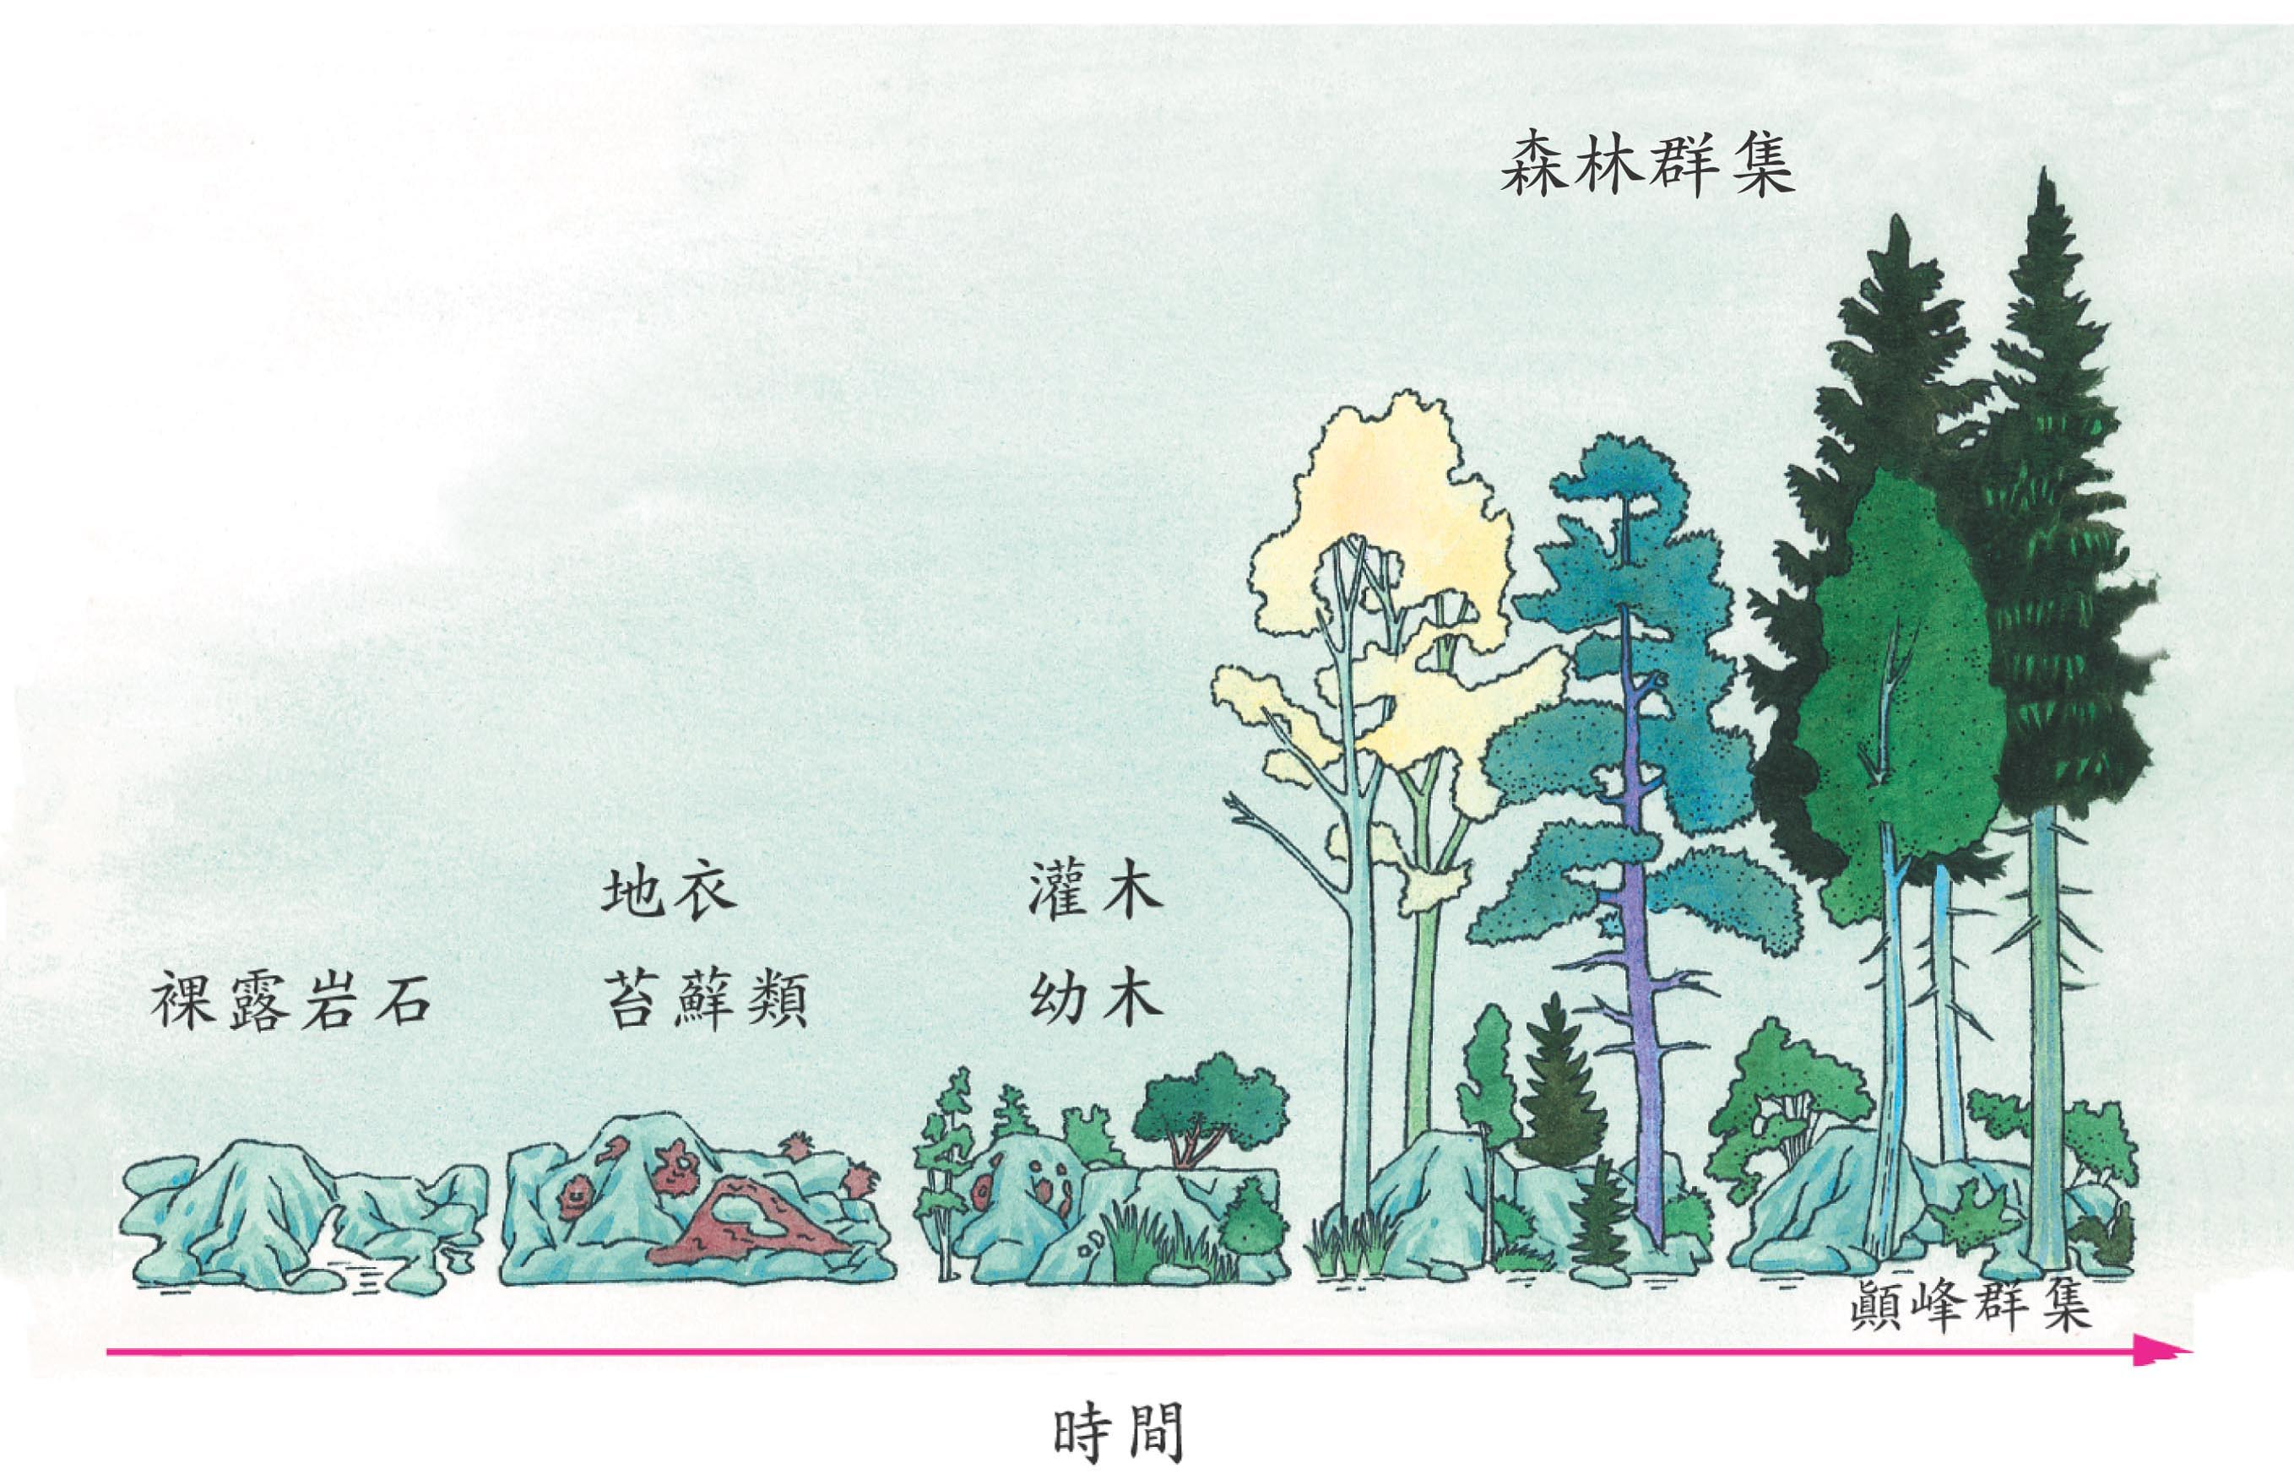
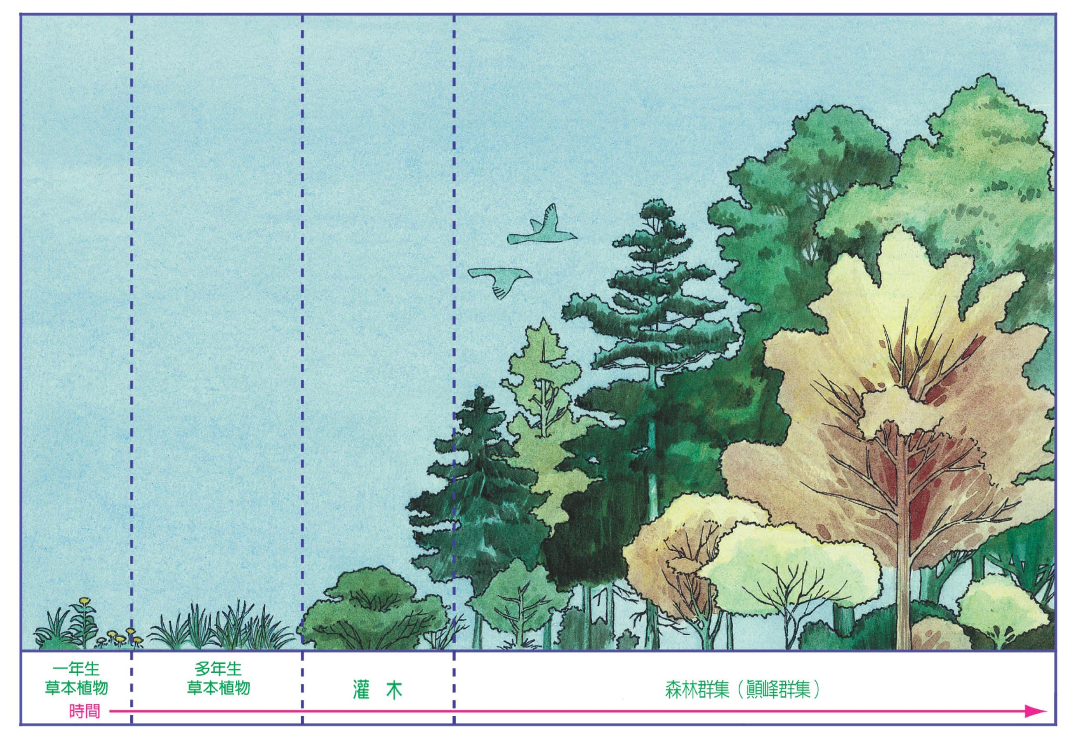

【圖a】 【圖b】
15.發生於甲乙兩地之消長，下列相關敘述何者正確？(A)甲地完成消長的時間比
乙地短 (B)甲地形成的森林較乙地高大茂密 (C)一開始環境中的土壤甲地較
乙地多且肥沃 (D)甲地的先驅種可能為草本植物，而在乙地則可能是地衣 (E)
甲乙兩地的森林顛峰群集外貌不盡相同。

16-17題為題組
龜山島上有兩座半淡半鹹水湖泊，分別位在龜尾及龜首附近，生態學者在較大的龜尾湖發現有柳絲藻、蘆葦、睡蓮等植物的生長。此外生態學者又對湖泊內生存的魚類進行調查，結果發現新種台灣淡水魚－小鯔鰕虎（Mugilogobius parvus），數量卻極少，另有兩類外來種淡水魚－錦鯉、慈鯛，其餘皆為洄游或半淡鹹水區魚種－點帶叉舌鰕虎、頭孔蛇塘鱧、鱸鰻…等，其中最具優勢的魚種是點帶叉舌鰕虎（Glossogobius olivaceus），本種在湖內的底棲族群最為龐大。
16.試問此三種植物由湖心往湖岸的順序分別為：(A)柳絲藻→睡蓮→蘆葦 (B)睡
蓮→蘆葦→柳絲藻 (C)睡蓮→柳絲藻→蘆葦 (D)蘆葦→柳絲藻→睡蓮。
17.針對湖泊的生態調查，下列何者錯誤？ (A)點帶叉舌鰕虎是好低溫的魚種 (B)
湖上層的生態因子最穩定 (C)一般湖中層分布的生物較少 (D)湖下層有充分
的有機碎屑。
18-19題為題組
1998-1999年宜蘭海域A-E區內鯨豚組成種類的差異
種 類 | 群 數
種 類 | A區 | B區 | C區 | D區 | E區
長吻真海豚 | 4 | 2 |  | 1
小虎鯨 | 3 | 2 | 2 | 1 | 1
領航鯨 |  |  |  | 1 | 2
花紋海豚 | 4 |  | 1 | 18 | 13
弗氏海豚 |  |  |  | 2 | 4
偽虎鯨 | 1 | 2 | 3 | 4 | 1
熱帶點斑原海豚 | 1 | 1 | 4 | 8 | 4
長吻飛旋原海豚 | 7 | 11 | 3 | 13 | 9
侏儒抹香鯨 | 1 | 1 |  | 1
小抹香鯨 | 2
抹香鯨 |  |  |  | 1 | 1

18.哪一區的物種歧異度最高？(A)A區 (B)B區 (C)C區 (D)D區 (E)E區。
19.假設各物種數量和群數成正比，則在B區中何者為優勢種？(A)長吻真海豚 (B) 小虎鯨 (C)偽虎鯨 (D)熱帶點斑原海豚 (E)長吻飛旋原海豚。

「初級生產力」是指生產者將能量（太陽輻射能）固定在生態系中（轉換成質量）的速率。一般來說，生態系的生產力，是以赤道地區最高，隨緯度的增加，或隨海拔的增高，生產力則逐漸降低，所以愈靠近極地，或愈接近高山山頂，生產力都是最低的。「物種的豐富度」指的是單位面積內生物的種類數目，豐富度愈高，代表物種數目愈多。有一派生態學者以「生產力假說」，來解釋生物多樣性的原因，他們認為是高生產力造成高的物種豐富度。
某人在位於南美洲熱帶的哥倫比亞山區研究蘚苔，他發現生產力是隨著海拔高度增加而遞減，且海拔高度與蘚苔的物種豐富度關係如【圖c】。
20.由此【圖c】判斷，下列敘述何者正確？(A)生產力最高的地區是豐富度最高
的地區 (B)中等生產力的地區有最高的物種豐富度 (C)高海拔的生產力比低
海拔還要高 (D)此研究結果符合生產力假說。

二、多選題（每題3分）
1.下列有關群集空間結構的敘述，哪些正確？(A)植物才有分層現象 (B)樹冠層的
溫度、溼度都較灌木層高 (C)水域中生物亦有垂直分層現象 (D)沉水植物比挺
水植物靠近岸邊 (E)熱帶雨林的垂直分層較溫帶落葉林複雜。
2.群集發生消長時，生態系中會發生哪些改變？(A)生物歧異度 (B)物種結構 (C)
空間結構 (D)食物網 (E)能量的流轉路徑。
3.下列有關顛峰群集的敘述，哪些正確？(A)群集內各物種的族群密度皆達最大
值 (B)群集內部可能出現日變化 (C)物種的歧異度較過渡群集大 (D)均形成森
林群集 (E)對環境變動的容忍力較弱。
4.下列有關生物歧異度重要性的敘述，哪些正確？(A)有利於生態平衡 (B)維持生
命世界的完整性 (C)保留人類永續生存所需的資源 (D)尊重生物的生存權 (E)保留基因的多樣性。
5.下列有關生物演化方向的敘述，正確的是：(A)自營→異營 (B)厭氧性→好氧性
(C)原核→真核 (D)水生→陸生 (E)生物歧異度低→高。
6.藍腹鷴是台灣特產美麗的鳥，但目前已瀕臨絕種，下列相關此鳥的敘述，哪些
正確？(A)此鳥對環境生態因素的忍受範圍較小 (B)此鳥僅能生活於中海拔的
原始闊葉林中 (C)此鳥為森林生態系中主要的生產者 (D)低海拔森林生態的
負荷力較高，可維持較多的藍腹鷴 (E)為了保護此鳥，可擴大造林，以人造林
來復育之。
7.下列有關『生物相』的敘述，哪些正確？(A)在一大地理區內所有動物和植物
的群集 (B)往往可以顯示該環境的生態特色 (C)蘭花、藤本植物和蕨類植物繁
生，表示此區為溼熱的環境 (D)松、杉、仙人掌均具針狀葉，同為針葉林生物
相的生物 (E)斑馬、穴兔、土撥鼠、長頸鹿是沙漠地區的生物相。
8.下列哪些生物相的植物，常需於短暫時間內開花結果？(A)草原 (B)沙漠 (C)
針葉林 (D)熱帶雨林 (E)落葉林底層。
9.最近常出現於報章媒體的疾病，哪些是病毒引起的？(A)炭疽熱 (B)SARS (C)
禽流感 (D)肺結核 (E)口蹄疫。
10.下列關於生物演化的敘述，哪些正確？(A)拉馬克認為後天的獲得性改變，可
以遺傳給後代 (B)達爾文認為產生遺傳變異的因素是突變及遺傳物質再組合
(C)遺傳變異會造成新種的產生，是演化的首要條件 (D)魏斯曼的實驗否定了
『常用的器官漸發達，不用的器官漸退化』(E)天擇決定生物演化的方向。

被SK-Ⅱ註冊專利的Pitera，其實就是生物科技下的產物。在一次偶然的機會下，科學家發現在米酒的提煉過程中，天然酵母菌經過發酵後，會產生透明的液體代謝物，讓滿臉皺紋的釀酒婆婆擁有少女般柔嫩白皙的雙手。
11.關於酵母菌的敘述，何者正確？(A)與黴菌相似，會長出絨毛狀的菌絲 (B)與細菌相似，是單細胞的構造 (C)屬於原核生物 (D)行異營生活 (E)可應用在釀酒時提煉Pitera的成分外，亦可用來烘製麵包。
12-14題為題組
有位生態學者曾對某森林進行一項研究，他調查了各種森林林冠下各種幼樹出現的機率，並假定這些幼樹可發展成未來的林冠樹種，編製了樹種替代機率表（表一），例如：灰樺被本種替代的機率為0.05，被多花紫樹替代的機率為0.36等；然後預測數年後的樹種組成（表二）。
（表二） | 林 齡 (年) |  |  |  |  |  | 老林
（表二） | 0 | 50 | 100 | 150 | 200 | ∞ | 老林
灰樺 | 100 | 5 | 1 | 0 | 0 | 0 | 0
多花紫樹 | 0 | 36 | 29 | 23 | 18 | 5 | 3
紅花槭 | 0 | 50 | 39 | 30 | 24 | 9 | 4
山毛櫸 | 0 | 9 | 31 | 47 | 58 | 86 | 93
（表一）  現 今 | 50年後
（表一）  現 今 | 灰樺 | 多花紫樹 | 紅花槭 | 山毛櫸
灰樺 | 0.05 | 0.36 | 0.50 | 0.09
多花紫樹 | 0.01 | 0.57 | 0.25 | 0.17
紅花槭 | 0 | 0.14 | 0.55 | 0.31
山毛櫸 | 0 | 0.01 | 0.03 | 0.96

(棵 數)

12.此一研究目的在探討何種生態現象？(A)預測森林的演替 (B)預測森林的年變
化 (C)預測生物多樣性 (D)預測環境負荷量。
13.下列哪些是此一生態現象具有的特性？(A)有族群的替代 (B)週期性的動態變
化 (C)緩慢連續的漸變 (D)在變化中不易劃分出明顯界限 (E)不可逆的漸變。
14.下列敘述哪些正確？(A)灰樺是此一森林形成的先驅樹種 (B)先驅種由於對環
境的適應力最弱，因此被取代 (C)老林中的多花紫樹及紅花槭對群集結構的變
動有顯著影響 (D)山毛櫸是形成老林的優勢樹種 (E)優勢樹種的生物量最大。

台灣陸生哺乳動物中平均每屬含1.33種，而以食蟲目平均每屬內含1.50種為最高，其次嚙齒目和翼手目，最低為單屬單種的靈長目、兔形目與鱗甲目。由於同屬內之物種若生活在同一類型棲地，則勢必導致競爭，在台灣同屬的物種則趨向於以海拔高度來作棲地分隔（habitat segregation）（林良恭等，1987；Yu，1994）（圖一）
15.由（圖一）可提供我們哪些訊息？(A)各屬物種的垂直分布 (B)棲地分隔可降
低同屬物種間的競爭 (C)各屬的物種結構 (D)各屬物種的水平分布 (E)各屬物
種的環境容忍度。

（圖一）

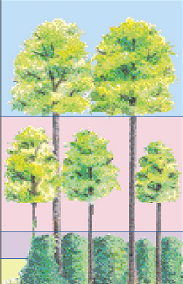
組別 | 小魚 | 水蘊草 | 光照
1 | ✓ | ✓ | ✓
2 | ✓
3 |  | ✓ | ✓
4 | ✓ | ✓
5 |  |  | ✓
甲
乙
丙
丁
（圖二） （表三）
16-17題為題組
上（圖二）為某地區森林的群集結構
16.下列敘述哪些正確？(A)垂直分層現象可提高植物利用環境資源的能力 (B)生活其上的不同鳥類只在特定的森林層次活動 (C)溫度由甲層往丁層逐漸升高 (D)溼度由甲層往丁層逐漸降低 (E)CO₂濃度由甲層往丁層逐漸降低。
17.若研究者想測量林中某棵大樹的高度，以尺測得樹下同伴（實際身高為170
公分）高度為10公分，而樹高為45公分，則樹的實際高度約為多少？(A)765
m (B)76.5 m (C)7.65 m (D)37.8 m (E)3.78 m。

18-20題為題組
小新以含池水的密閉燒杯及BTB指示劑作動物與植物關係的實驗，實驗設計如上（表三）：
18.下列敘述哪些正確？(A)BTB顏色愈黃，表示呼吸作用產物愈多 (B)BTB顏色
愈藍，表示光合作用產物愈多 (C)造成池水變酸是H₂CO₃本身所造成的 (D)
造成池水變酸是因解離出H⁺所造成 (E)BTB在本實驗中可以檢測氧氣的存
在。
19.關於三天後的實驗結果，哪些正確？(A)第5組為對照組，是故BTB顏色不會改變 (B)池水中CO₂濃度4＞2＞3＞1 (C)小魚死亡的先後4→2→1 (D)第1組若氧氣充足，則兩種生物可永遠存活 (E)第1和3組具有碳循環。
20.下列哪幾組實驗具有物質循環而可形成一小型的人造生態系？(A)1 (B)2 (C)3
(D)4 (E)5。

